UNIVERSIDAD NACIONAL DE CHIMBORAZO

FACULTAD DE CIENCIAS DE LA SALUD

CARRERA DE PSICOLOGÍA CLÍNICA

Proyecto de Investigación previo a la obtención del título de Psicóloga Clínica

TRABAJO DE TITULACIÓN

SÍNDROME DE BURNOUT Y SATISFACCIÓN LABORAL DEL PERSONAL OPERATIVO DEL SERVICIO INTEGRADO DE SEGURIDAD ECU 911 CANTÓN RIOBAMBA

Autor: Rivadeneira Martínez Tania Melina

Tutor: Mgs. Mazón Juan Pablo

Riobamba - Ecuador
Año 2017

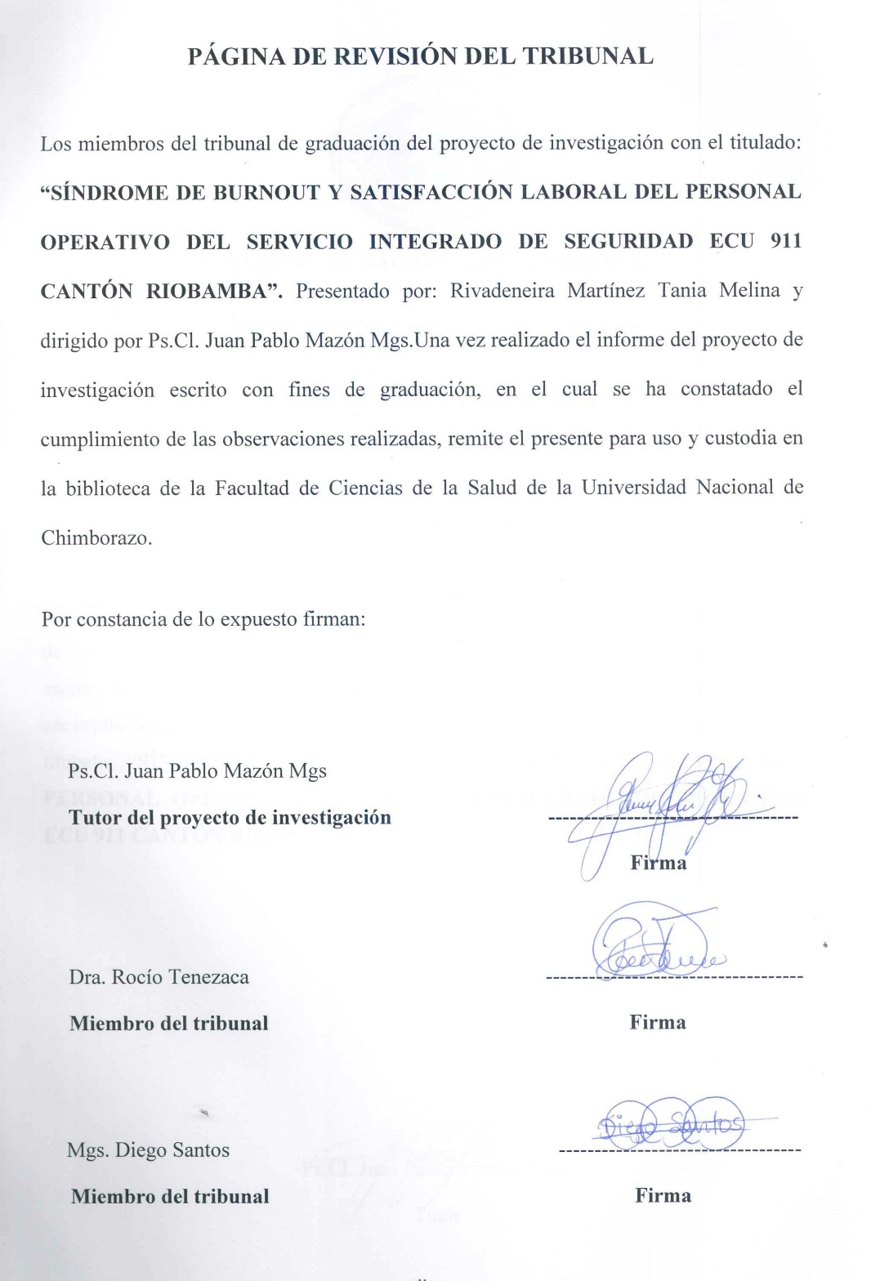
PÁGINA REVISIÓN DEL TRIBUNAL
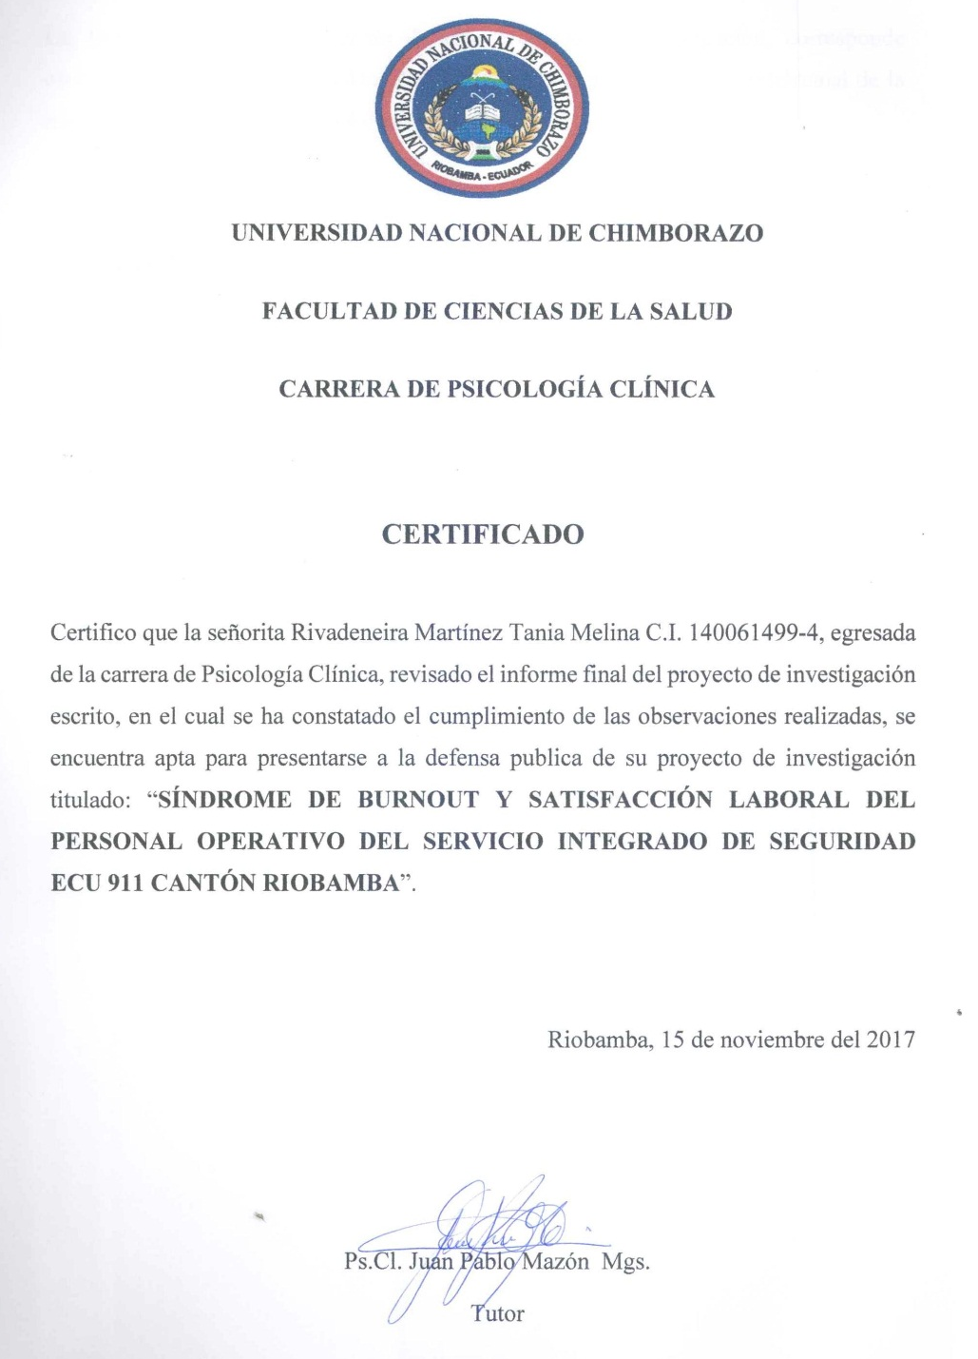
Certificado

DERECHO DE AUTORÍA

La responsabilidad del contenido de este proyecto de investigación, corresponde exclusivamente a Rivadeneira Martínez Tania Melina, y el patrimonio intelectual de la misma a la universidad nacional de Chimborazo

Rivadeneira M. Tania
140061499-4

AGRADECIMIENTO

En primer lugar quiero agradecer a Dios por darme cada mañana un nuevo despertar con una sonrisa.
A mi familia, lo más importante con lo que Dios me bendijo principalmente a mi Madre que ha sido la fortaleza para seguir adelante sin caer, a mi Padre que cuyo sacrificio me ayudado a desarrollar esta meta, y a mis hermanos mayores Gabriela, Juan Carlos y Lena que han sido mi pilar fundamental en toda mi vida que con su ayuda, consejos y ejemplo son mis héroes y por darme a las personas que más quiero mis sobrinos que estarán orgullosos de su tía.
A mi tutor de tesis Msc. Juan Pablo Mazón por su profesionalismo demostrado durante el trabajo de investigación.
Al Ingeniero Edgar Estrada por darme la apertura al ECU 911 para este trabajo de investigación y a la Universidad Nacional de Chimborazo que me abrió las puertas del conocimiento y que me formo como profesional de Psicología Clínica

DEDICATORIA

Quiero dedicar este trabajo a Dios por darme la fortaleza de seguir adelante y nunca rendirme por más adversidades que se presenten.
A mis padres, especialmente a mi Madre por todo lo que ha hecho por mí, a mis hermanos que son lo más importante en mi vida y a mis sobrinos, Mélany que ha hecho que me exija a ser un ejemplo a seguir, a Suleyman y Harón que son la ternura de mis ojos.
A mi abuelita que desde el cielo sé que me protege y a todas las personas que han creído en mí y me han apoyado.

ÍNDICE GENERAL

PORTADA I
REVISIÓN DEL TRIBUNAL II
CERTIFICADO III
DERECHO DE AUTORÍA IV
AGRADECIMIENTO V
DEDICATORIA VI
ÍNDICE GENERAL VII
ÍNDICE DE TABLAS X
RESUMEN XI
ABSTRAC XII

INTRODUCCIÓN 1
PROBLEMA 2
JUSTIFICACIÓN 4
OBJETIVOS 5
Objetivo general 5
Objetivos específicos 5

ESTADO DEL ARTE 6
SÍNDROME DE BURNOUT 7
DEFINICIÓN 7
FACTORES DE RIESGO 7
Factores personales 7
Factores sociales 7
Factores Organizacionales 8
SÍNTOMAS 8
Psicosomáticos 8
Conductuales 8
Emocionales 8
Defensivos 8
FASES 9
Inicial o entusiasmo 9
Estancamiento 9
Frustración 9
Apatía 9
Distanciamiento 9
CONSECUENCIAS 9
Individuo 9
Organización 9
Psicológicas 10
DIMENSIONES 10
El agotamiento emocional 10
La despersonalización 10
Falta de realización personal 10
NIVELES 11
Bajo o leve 11
Moderado 11
Alto o grave 11
SATISFACCIÓN LABORAL 11
Definición 11
CAUSAS 11
Satisfacción con el trabajo 12
Satisfacción con el salario 12
Satisfacción con la promoción 12
Satisfacción con el reconocimiento 12
Satisfacción con los beneficios 12
Satisfacción con las condiciones de trabajo 12
Satisfacción con la supervisión 12
Satisfacción con los compañeros 12
Factores 13
NIVELES 13
Satisfacción Progresiva 13
Satisfacción Estable o Conformista 13
Satisfacción nociva o insatisfacción 13
METODOLOGÍA 14
TIPO DE INVESTIGACIÓN 14
DISEÑO 14
NIVEL 14
POBLACIÓN Y MUESTRA 14
CRITERIOS DE INCLUSIÓN 15
CRITERIOS DE EXCLUSIÓN 15
TÉCNICAS E INSTRUMENTOS DE RECOLECCIÓN DE DATOS 15
TÉCNICAS 15
INSTRUMENTOS 16
Cuestionario de Maslach Burnout Inventory (MBI) 16
Escala de Satisfacción Laboral (OJS) 17
PROCEDIMIENTO PARA EL ANÁLISIS DE RESULTADOS 17
RESULTADOS 18
DISCUSIÓN 20
CONCLUSIONES 22
RECOMENDACIONES 22
BIBLIOGRAFÍA 23
ANEXOS 25

ÍNDICE DE TABLAS
TABLA 1: Factores de Satisfacción Laboral 13
TABLA 2. Cuestionario de Maslach Burnout Inventory 18
TABLA 3. Escala de Satisfacción Laboral (OJS). 18
TABLA 6. Relación Entre Síndrome de Burnout y Satisfacción Laboral 19

RESUMEN

La investigación se llevó a cabo en el Personal Operativo del Servicio Integrado de Seguridad del Ecu 911 del Cantón Riobamba, su objetivo principal fue analizar el Síndrome de Burnout y la Satisfacción Laboral al personal operativo de esta institución. El estudio es descriptivo, tipo de investigación de campo, bibliográfico y de diseño transversal, la población del estudio estuvo conformada por 42 personas y con una muestra de 39 participantes mayores de edad de género masculino y femenino para el proyecto de investigación. Los instrumentos utilizados para la recolección de datos fueron el Cuestionario de Maslach Burnout Inventory para identificar los niveles de Burnout con el que se determinó al 25,6%, en un nivel bajo del Síndrome Burnout, al 23,1% un nivel medio y al 51,3% con un nivel alto. Mientras que en la Escala de Satisfacción Laboral el 38,5% tiene una satisfacción laboral satisfactoria, el 53,8% corresponde a una satisfacción laboral intermedia y el 7,7% con una satisfacción laboral nociva. Se aplicó el programa estadístico SPSS la prueba de Sperman para relacionar las dos variables en el cual se determinó una correlación directamente significativa por ser un valor de p< 0,05, demostrando que las variables son dependientes una de la otra. En conclusión se pudo determinar que Síndrome de Burnout afecta de manera significativa a la Satisfacción Laboral y viceversa denotando cansancio físico, psicológico y a su vez presentando un grado de estrés crónico, influyendo así en las actividades diarias afectando al cumplimiento de metas y objetivos sean estos personales y organizacionales.
Palabras clave: Síndrome de Burnout, Satisfacción Laboral, Despersonalización, Intrínsecos
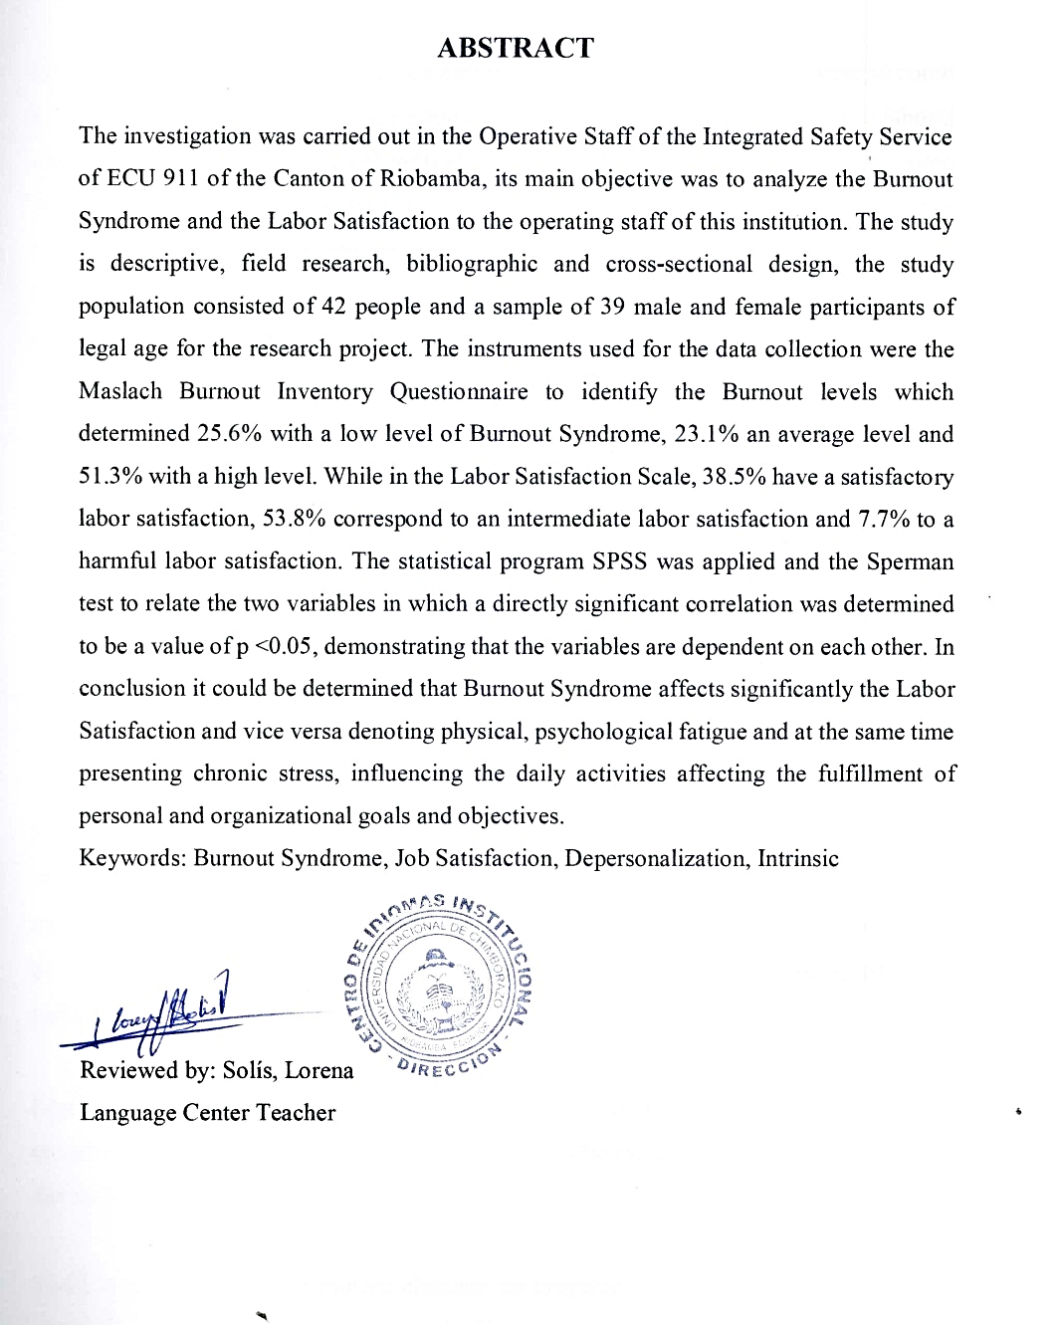
Abstrac

INTRODUCCIÓN

La psicología nos ayuda a entender los entornos en los que se desarrolla la persona como lo son: el entorno familiar, social, personal, educativo, laboral. Siendo el entorno laboral una de las esferas afectadas en el individuo desencadenando diferentes conflictos como lo es el estrés laboral crónico. El estrés siempre ha estado presente a lo largo de nuestras vidas; nuestro cuerpo y mente están diseñados para afrontar eficazmente amenazas y peligros y es precisamente el estrés uno de los mecanismos que ayuda a resolver dificultades.

Cuando el estrés se convierte en una forma negativa disminuye la capacidad del individuo afectándolo mental, emocional, y físicamente; las personas que se ven expuestas al estrés por un largo período de tiempo pueden enfermar drásticamente desencadenando una serie de síntomas y esto se le conoce como ¨Síndrome de Burnout¨ o ¨Síndrome del Quemado”. Es frecuente que el trabajador se encuentre irritable y de mal humor, desmotivado, con agotamiento mental y falta de energía y menor rendimiento. Por todos estos aspectos es importante estudiar la relación entre la satisfacción laboral y este síndrome.

En esta investigación se partirá desde el enfoque Humanista y Cognitivo Conductual. Freudenberger (citado por Wessells 2013), da el primer concepto de ¨Burnout¨ definiéndolo como “sensación de fracaso y una existencia agotada o gastada que resultaba de una sobrecarga por exigencias de energías, recursos personales o fuerza espiritual del trabajador.

Locke (citado por Vega 2010), definió la Satisfacción Laboral como un "estado emocional positivo o placentero de la percepción subjetiva de las experiencias laborales del sujeto".

Todo lo anterior expuesto motivó elaborar un proyecto de investigación buscando de manera más detallada discurrir la relación que podría existir entre el Síndrome de Burnout y la Satisfacción Laboral; para este proyecto se trabaja con una población poco explorada como es el Personal Operativo del Servicio Integrado del ECU 911 Riobamba.
PROBLEMA

La Organización Mundial de la Salud, OMS, (2000). Manifiesta que el Síndrome de Burnout o como comúnmente se lo atribuye al Síndrome de estar Quemado, fue declarado como un factor de riesgo laboral por su capacidad para afectar la calidad de vida, salud mental e incluso hasta poner en riesgo la vida.

La Organización Internacional del Trabajo, OIT, (2014). En el sistema de Naciones Unidas, desarrolla la primera encuesta sobre las Condiciones de Trabajo y la Salud, la cual expresa que del 12% al 16% de los encuestados se encuentran con estrés o tensión, entre el 9% y 13% afirmaron que sentían tristeza o depresión, mientras que entre el 13% y 19% admitieron padecer pérdida de sueño y preocupaciones por las condiciones de trabajo

Locke (citado por Vega 2010, p.5), definió la satisfacción laboral como un "estado emocional positivo o placentero de la percepción subjetiva de las experiencias laborales del sujeto”. En el Ecuador el Instituto Nacional de Estadísticas y Censos (INEC) elaborado por Encuesta Nacional de Empleo y Desempleo y Subempleo ENEMDU, (2014), los porcentajes más altos de personas satisfechas con su trabajo corresponden a ocupados plenos y no clasificados, 83% y 88% respectivamente; no obstante el menor porcentaje causado por alguna razón de deterioro en la satisfacción corresponde a subempleados con 68%. Los subempleados representan el 59,4% del total de personas ocupadas, por lo que una baja satisfacción afecta de cierta manera al rendimiento económico.

En la provincia de Chimborazo los niveles del Síndrome de Burnout, 1 de cada 10 individuos se hallan sin riesgo, 2 de cada 10 se encuentran con niveles altos o crónicos y 7 de cada 10 están en una zona de riesgo de padecer estrés crónico alto (Jaramillo 2016, p. 10).
Las personas que trabajan como operadores del Servicio Integrado de Seguridad ECU 911 cantón Riobamba deben manejarse y atender a personas (trabajador-cliente), en problemas de conflicto, violencia, robo entre otras situaciones de riesgo con horarios de 12 horas y amanecidas , lo cual genera un problema elevado de estrés, por esta razón y por la experiencia generada en prácticas pre profesionales observando los niveles elevados de estrés crónico e insatisfacción laboral a esta población he visto señales identificativas con el padecimiento de estrés, como nerviosísimo, sudoración, inquietud psicomotriz ,enfermedades psicosomáticas. A través de esta investigación se pretende conocer los niveles del Síndrome de Burnout y los niveles de Satisfacción Laboral que tiene el personal Operativo del Servicio Integrado de Seguridad ECU 911 cantón Riobamba y cuáles son las consecuencias provocan a la persona y a la ciudadanía, permitiéndonos conocer los niveles a través de la Escala de Satisfacción Laboral y el Cuestionario de Maslach Burnout Inventory (MBI), creando de esta manera antecedentes significativos, aportando de base científica para futuras investigaciones para la matriz productiva del Ecuador.
JUSTIFICACIÓN
El siguiente trabajo se lleva a cabo para conocer los diferentes niveles del Síndrome de Burnout y de Satisfacción Laboral que pueden poseer los trabajadores del Servicio Integrado de Seguridad del Ecu 911 del Cantón Riobamba, la tensión que afecta la manera de trabajar y la satisfacción o insatisfacción del personal por su trabajo, no, solo en el ámbito laboral sino en todas las esferas de su vida. Este estudio tiene gran importancia porque afecta el nivel del trabajo, su conducta, sus emociones y de manera indirecta esto afecta a la ciudadanía en general, este trabajo de investigación nos da la oportunidad de ampliar y conocer más acerca de estos temas, siendo de mayor transcendencia tratándose de personas que son responsables de la seguridad de todos los ecuatorianos por medio del Ecu 911. En la institución se ha desplazado el área psicológica siendo esta indispensable en todas las instituciones ya se contribuye al bienestar tanto mental como físico de una persona-trabajador; en cuento a la información que se entregara puede ser el inicio para mejorar la calidad de vida dentro de la esfera laboral de instituciones de emergencia.

Los beneficiarios de este proyecto serán los miembros del Personal Operativo del Servicio Integrado de Seguridad ECU 911 cantón Riobamba y la ciudanía Ecuatoriana. Se tendrá apertura del Servicio Integrado De Seguridad ECU 911 cantón Riobamba, en donde se realizará la aplicación de test psicométricos, ya que se cuenta con la autorización y colaboración de los operadores del ECU 911 y con el del jefe del personal administrativo, además se posee además todos los recursos necesarios como: recursos económicos, materiales, tiempo y una bibliografía extensa sobre el tema a tratar.
OBJETIVOS

OBJETIVO GENERAL

- Analizar el Síndrome de Burnout y la Satisfacción Laboral del Personal Operativo del Servicio Integrado de Seguridad Del Ecu 911 del Cantón Riobamba.

OBJETIVOS ESPECÍFICOS

- Identificar los niveles del Síndrome de Burnout del Personal Operativo del Servicio Integrado de Seguridad del Ecu 911 del Cantón Riobamba.
- Establecer los niveles de Satisfacción Laboral en el Personal Operativo del Servicio Integrado de Seguridad del Ecu 911 del Cantón Riobamba.
- Relacionar el síndrome de Burnout y la Satisfacción Laboral del Personal Operativo del Servicio Integrado de Seguridad del Ecu 911 del Cantón Riobamba.

ESTADO DEL ARTE

A continuación se expone las principales investigaciones relacionadas con las variables del tema investigado.

Una investigación realizada por Figueredo, Grau, Gil-Monte (2011), en la Universidad de Valencia, sobre el tema “Síndrome de Quemarse por el Trabajo y Satisfacción Laboral en profesionales de enfermería”, con una muestra de 316 profesionales de enfermería seleccionados de manera no aleatoria. El objetivo de este estudio fue analizar las relaciones existentes entre el síndrome de quemarse por el trabajo (Burnout) y Satisfacción Laboral en profesionales de enfermería; mediante la aplicación del test de Maslach Burnout Inventory y la escala Satisfacción Laboral con “Cuestionario de Satisfacción”. Se concluye que existe una relación bidireccional y longitudinal entre ambas variables, aunque los efectos longitudinales del síndrome de quemarse por el trabajo sobre la satisfacción laboral en (síndrome de quemarse por el trabajo antecedente de satisfacción laboral) son más intensos que viceversa (satisfacción laboral antecedente de síndrome de quemarse por el trabajo).

Hermosa (2006). “Satisfacción Laboral y Síndrome de Burnout en Profesores de Educación Primaria y Secundaria “ realizado en la Universidad de Ibagué en Colombia, con una muestra de 29 profesores de una institución educativa oficial de la ciudad de Ibagué, utilizando los instrumentos de la Escala de Satisfacción Laboral Docente y Maslach Burnout Inventory. Siendo un estudio de carácter correlacional, pues pretendió medir el grado de relación existente entre dos, aunque los resultados señalan que buena parte de la muestra en conjunto tiene un nivel de Burnout bajo, se destaca el hecho de que el 34% reporte un alto grado de Cinismo y el 31% reporte un nivel medio de Ineficacia. En cuanto a las hipótesis de carácter correlacional, los resultados indican la existencia de correlaciones significativas entre las dimensiones del Burnout y la Satisfacción laboral donde se mantiene una correlación positiva pero débil.

En la Universidad Nacional de Chimborazo en Ecuador. Jaramillo, (2016). Realizó una investigación sobre el tema “Incidencia de la Satisfacción Laboral en los Niveles de Síndrome de Burnout del Personal Administrativo y Trabajadores de la Universidad Nacional de Chimborazo” la población fue a 344 personas de los tres campus de la Universidad. Los instrumentos utilizados fueron Cuestionario de Maslach Burnout Inventory (MBI) y Escala de Satisfacción Laboral (OJS). Entre los resultados tenemos que un 52.75% de los encuestados se sienten satisfechos con los factores internos y 60% con los externos. En cuanto a las dimensiones del Síndrome de Burnout 25.28% se sienten al límite de sus posibilidades, 30.22% están con un nivel de cinismo.
A continuación se expondrá los conceptos de la primera variable de investigación:
SÍNDROME DE BURNOUT
DEFINICIÓN
Maslach y Jackson, (2012). Señala al Síndrome de Burnout como un síndrome caracterizado por agotamiento emocional, despersonalización y baja realización personal en el trabajo, que puede ocurrir entre individuos cuyas tareas diarias se circunscriben al servicio de personas.
Maslach, (2009). Refiere que el Burnout laboral es un síndrome psicológico que implica una respuesta prolongada a estresores interpersonales crónicos en el trabajo. Las tres dimensiones claves de esta respuesta son un agotamiento extenuante, sentimiento de cinismo y desapego por el trabajo, y una sensación de ineficacia y falta de logros.
FACTORES DE RIESGO

Maslach y Jackson (citado Álvarez 2011), menciona los siguientes factores:
- Factores personales: influye la personalidad, mencionando así a cierta "Personalidad resistente al estrés" o por lo contrario personalidades extremadamente competitivas impacientes, exigentes y perfeccionistas creando respuestas y, por lo tanto consecuencias.
- Factores sociales: El apoyo familiar, en el hogar, mitiga los efectos estresores menores de la vida diaria. En cuanto al sistema familiar diferentes investigaciones recalcan que mantener buenas relaciones entre miembros de hogar, el tener hijos y una pareja estable son agentes que previenen el síndrome debido a la alta implicación del sujeto hacia la familia, de esta manera consigue mayor capacidad de enfrentar problemas y conflictos emocionales.
- Factores organizacionales: Incrementa el Burnout por el exceso de trabajo cambio de turnos, cambio nocturno, horarios inflexibles, horario de trabajo imprevisible, jornadas largas o sin tiempo para la interacción, las malas condiciones de trabajo, equipos de trabajo inadecuados, falta de espacio personal, escasa luz o excesivo ruido, mala comunicación interna, bajos niveles de apoyo, falta de definición de las propias tareas o de acuerdo a los objetivos organizacionales.

Los autores coinciden en que la falta de formación práctica en las Escuelas y Centros Universitarios, viene a ser una trampa para los jóvenes que se inician en el ejercicio de sus labores.

SÍNTOMAS

Álvarez, (2011). Se refiere a los síntomas desde un panorama de división de cuatro los cuales son los siguientes:
- Psicosomáticos: Fatiga crónica, dolores de cabeza frecuente, problemas de sueño, úlceras u otros desórdenes gastrointestinales, pérdida de peso, hipertensión, asma, dolores musculares (espalda y cuello) y en las mujeres, pérdida de ciclos menstruales.
- Conductuales: Absentismo laboral, abuso de drogas, aumento de la conducta violenta, comportamientos de alto riesgo (conducción suicida, juegos de azar peligrosos).
- Emocionales: Distanciamiento afectivo, irritabilidad, recelos, incapacidad para concentrarse, baja autoestima y deseos de abandonar el trabajo, ideas suicidas.
- Defensivos: Negación de las emociones, atención selectiva, ironía, racionalización, desplazamiento de afectos. (Álvarez, 2011, p.22 )

FASES

Fidalgo, (2005) refiere que las 5 fases del Burnout son de una forma periódica ya que estos pueden aparecer en diferentes momentos a lo largo de la vida de la persona.
- Inicial o entusiasmo: Elevadas aspiraciones, energía desbordante, alta motivación y expectativas. La persona se involucra demasiado y existe una sobrecarga de trabajo voluntario.
- Estancamiento: Disminución de las actividades desarrolladas cuando el individuo constata que sus expectativas no se cumplen. Esto provoca sentimientos de desilusión, pérdida del idealismo y del entusiasmo.
- Frustración: Surgen problemas emocionales, físicos y conductuales. Es el núcleo central del síndrome
- Apatía: estado de distanciamiento emocional que experimenta la persona para defenderse ante la frustración que siente. (Fidalgo, 2005,p.35)
- Distanciamiento. La persona está crónicamente frustrada en su trabajo, ocasionando sentimientos de vacío total que pueden manifestarse en la forma de distanciamiento emocional y de desvalorización profesional. Hay una inversión del tiempo dedicado al trabajo con relación a la primera etapa.

CONSECUENCIAS

Según Gil-monte (2009). En los estudios que realizaron de Burnout hacen hincapié en las consecuencias que este Síndrome o estrés crónico provoca tanto de forma individual, psicológica y organizacional.
- Individuo: en la persona existen respuestas de despersonalización y cinismo, constituyen el deterioro de la calidad de servicio de la organización y el malestar del profesional por los sentimientos de culpa y de fracaso profesional que le genera su comportamiento. Finalmente, el trabajador también se siente desamparado e indefenso, y deriva hacia una situación de abatimiento psicológico, psicosomático y social. Alteraciones respiratorias, musculares, digestivas e incluso problemas familiares.
- Organización: el deterioro de la calidad de servicio de la organización, deriva de sus componentes actitudinales y especialmente de las actitudes de despersonalización. el ausentismo laboral elevado, la preocupación al abandono del puesto, la baja implicación laboral, el bajo interés por las actividades laborales, el deterioro de la calidad de servicio de la organización, el aumento de los conflictos interpersonales con los compañeros y superiores y tal vez, el aumento de los accidentes laborales. La disminución de la motivación y satisfacción laboral, junto fundamentos en humanidades con el deterioro del rendimiento de las personas en el trabajo, especialmente en lo que a calidad se refiere, y el incremento de la frustración va a condicionar el desarrollo de actitudes poco positivas y de desinterés. Las personas llegan a tratar a los demás como si fueran objetos y no como seres humanos
- Psicológicas: las consecuencias a nivel psicológicos son bastantes notarias las cueles pueden ser hipersensibilidad, irritabilidad, rápido agotamiento y también, trastornos del sueño. La falta de sueño intensifica el estado y debilita la capacidad de concentración y de rendimiento En el estadio psicosomático suelen ser dos indicios los que advierten que detrás de la máscara física se desarrolla un proceso depresivo, es decir, una mímica que expresa ansiedad y tensión y temores de tintes hipocondríacos. Más de uno intenta narcotizarse con alcohol y medicamentos, sin con ello poder eliminar las verdaderas causas de sus dolencias. La depresión por agotamiento o Síndrome de Burnout.

DIMENSIONES

Maslach y Jackson (1981) postulan tres dimensiones en el síndrome de Burnout:
- El agotamiento emocional.- es una respuesta del trabajador al sentir que ya no puede dar más de sí mismo. Desarrolla sentimientos de estar exhausto, tanto física como psíquicamente, siente impotencia y desesperanza
- La despersonalización.- implica el desarrollo de sentimientos negativos, actitudes y conductas de cinismo por parte del trabajador hacia las personas objeto de su trabajo .En estos profesionales se produce un endurecimiento afectivo y sus conductas son vistas por los usuarios de manera deshumanizada. El profesional trata de distanciarse no sólo de las personas destinatarias de su trabajo sino también de los miembros del equipo con los que trabaja, mostrándose cínico, irritable, irónico e incluso utilizando a veces etiquetas despectivas para aludir a los usuarios y tratando de hacerles culpables de sus frustraciones y descenso del rendimiento laboral
- Falta de realización personal.- en el trabajo se entiende una tendencia de los profesionales expuestos a evaluarse negativamente. Esta evaluación negativa afecta notablemente a la realización del trabajo y a la relación con las personas a las que atienden. Se producen errores, accidentes etc. Los trabajadores se sienten descontentos consigo mismos e insatisfechos con sus resultados laborales.

NIVELES

Thomaé, Sphan , Stortti,(2006).Existen 3 niveles de Burnout los cuales son :
- Bajo o Leve: Quejas vagas, cansancio, dificultad para levantarse a la mañana.
- Moderado: Cinismo, aislamiento, suspicacia, negativismo.
- Alto o Grave: Enlentecimiento, automedicación con psicofármacos, ausentismo, aversión, abuso de alcohol o drogas en los casos más extremos puede generar aislamiento marcado, colapso, cuadros psiquiátricos.

Seguidamente se expondrá los conceptos de la segunda variable:

SATISFACCIÓN LABORAL

DEFINICIÓN

Freudenberger (citado por Wessells, 2013).Consideró la existencia de dos géneros de agentes laborales: los extrínsecos y los intrínsecos. En otras palabras, la satisfacción sólo será el producto de los factores intrínsecos mientras que la insatisfacción estaría determinada por factores extrínsecos, desfavorables para el sujeto.
Locke (citado por Vega, 2010).Definió la satisfacción laboral como un "estado emocional positivo o placentero de la percepción subjetiva de las experiencias laborales del sujeto

CAUSAS

Prieto (citado por Martín 2008), refieren estos autores las causas de la satisfacción laboral son 8 las cuales se atribuyen a factores tanto extrínsecos como intrínsecos y estas son:
- Satisfacción con el trabajo (interés intrínseco, variedad, oportunidades de aprendizaje, dificultad, cantidad, posibilidades de éxito o control sobre los métodos);
- Satisfacción con el salario, que considera el componente cuantitativo dela remuneración y la forma de cómo está distribuida por los empleados (cantidad, equidad y modo de distribución).
- Satisfacción con la promoción (oportunidades de formación y criterio sobre promoción)
- Satisfacción con el reconocimiento (elogios por el rendimiento, recompensas y críticas)
- Satisfacción con los beneficios (pensiones, seguros médicos y vacaciones)
- Satisfacción con las condiciones de trabajo (horarios, descanso, condiciones físicas, ventilación y temperatura);
- Satisfacción con la supervisión (estilo de supervisión, habilidades, técnicas, de relaciones humanas y administrativas);
- Satisfacción con los compañeros (competencia, apoyo y amistad recibida por los mismos),

En resumen, para definir el concepto de satisfacción en el trabajo es preciso considerar dos aspectos. Por un lado, debemos especificar los procesos psicológicos que constituyen la experiencia subjetiva de la satisfacción en el trabajo. En este caso, estamos en el dominio de las actitudes, pudiendo considerar sus componentes cognitivos, afectivos y de comportamientos.

El segundo aspecto, se refiere a la identificación de las características asociadas al trabajo que producen esas experiencias subjetivas de satisfacción.

FACTORES

El modelo planteado por Herzberg (citado por Cabezas, 2016) señala que la satisfacción laboral sólo puede venir generada por los factores intrínsecos (a los que Herzberg llamó "factores motivadores") mientras que la insatisfacción laboral sería generada por los factores extrínsecos (a los que Herzberg dio la denominación de "factores higiénicos").

TABLA 1: FACTORES DE SATISFACCIÓN LABORAL
Factores motivadores |  | Factores higiénicos
Factores que producen satisfacción | Factores que cuando se ven mal no producen insatisfacción | Factores que no producen satisfacción | Factores que cuando se ven mal producen insatisfacción
Ejecución exitosa del trabajo  Reconocimientos al trabajo y éxito obtenido por parte de jefes y compañeros  Promociones en el lugar de trabajo | Falta de responsabilidad  Trabajo rutinario y aburrido | Un puesto elevado en la empresa  Incremento de salario  Seguridad en el trabajo | Malas relaciones interpersonales  Bajo salario  Malas condiciones de trabajo
INTRÍNSECOS |  | EXTRÍNSECOS
Nota: adaptado del a tabla 1, NTP 394 .Escala General De Satisfacción (OJS)

NIVELES

Ríos (2005). Plantea los siguientes niveles de satisfacción laboral:
- Satisfacción Progresiva: se refiere a que el empleado se sienta satisfecho con su trabajo en la medida que incrementa su nivel de aspiración.
- Satisfacción Estable o Conformista se enfoca a un nivel moderado de satisfacción, en el que la persona está motivada por mantener su nivel de aspiración y el estado placentero de satisfacción, lo cual puede deberse a que hay pocos incentivos laborales.es el estado asociado con un bajo esfuerzo laboral y una voluntad reducida para cambiar o adaptarse, lo cual refleja que el empleado no se esfuerza por llegar más allá y con ello crecer laboral y personalmente.
- Satisfacción nociva o insatisfacción: se refiere a elementos que estimulan en el trabajador falsas sensaciones, produce una baja en la eficiencia organizacional, conductas de expresión, lealtad, negligencia, agresión o retiro. La frustración que siente un empleado insatisfecho puede conducirle a una conducta agresiva, la cual puede manifestarse por sabotaje, maledicencia o agresión directa.
METODOLOGÍA

TIPO DE INVESTIGACIÓN:

- De campo: se realiza las técnicas a una muestra determinada,se recogieron los datos de manera sistemática en un contexto específico, en el Servicio Integrado de Seguridad Del Ecu 911 del Cantón Riobamba, de esta manera se puede recoger datos no modificados y reales
- Bibliográfica: se realizó mediante información ya existente sobre estos temas extraídos de libros, publicaciones , artículos científicos, monografías ,instrumentos, técnicas

DISEÑO DE LA INVESTIGACIÓN
- No experimental: porque no se cuenta en la investigación con un grupo de control
- Transversal: se realizó en un tiempo determinado siendo el periodo del proyecto de investigación desde abril - octubre 2017.

NIVEL DE LA INVESTIGACIÓN
- Nivel descriptivo.- Se empleará el nivel descriptivo debido a que la investigación se realizará en el Personal Operativo del Servicio Integrado de Seguridad del Ecu 911 del Cantón Riobamba, mediante la observación y la aplicación de reactivos psicológicos se constatará la existencia de Síndrome de Burnout y Satisfacción Laboral, interpretando de manera verificable los datos de investigación por medio de la aplicación de reactivos psicológicos.

POBLACIÓN Y MUESTRA

- Población:
Esta investigación está conformada por 42 empleados del personal operativo del Servicio Integrado de Seguridad del Ecu 911 del Cantón Riobamba

- Muestra:
El siguiente proyecto consta 39 empleados del personal operativo del Servicio Integrado de Seguridad del Ecu 911 del Cantón Riobamba.

CRITERIOS DE INCLUSIÓN
- Grupos A, B, C, D de evaluadores operativos

Criterios de exclusión
- Empelados que no estén en los grupos A, B, C, D de evaluadores operativos
- Participantes que por aspectos éticos no hayan aceptado el consentimiento informado.

TÉCNICAS E INSTRUMENTOS DE RECOLECCIÓN DE DATOS
La técnica utilizada serán las baterías psicológicas una por cada variable.

TÉCNICAS:

Las baterías psicológicas que se utilizaran para este proyecto de investigación, son pruebas realizadas con criterios de psicometría, estandarizada y tiene las puntuaciones ya definidas. De acuerdo a las respuestas del individuo en cuestión, al finalizar la evaluación obtendrá un cierto puntaje que podrá compararse con estadísticas de referencia. (Gonzáles, 2007, p.22)

INSTRUMENTOS:

Cuestionario de Maslach Burnout Inventory (MBI)

Este cuestionario se aplicó a 39 personas pertenecientes al Servicio Integrado de Seguridad del Ecu 911, con la finalidad de determinar los niveles de Burnout los cuales serán medidos en alto, medio y bajo.
Maslach y Jackson (1981), el Maslach Burnout Inventory (MBI). El cuestionario Maslach se realiza de 10 a 15 minutos, consta de 22 ítems donde se encuentran subescalas de agotamiento emocional, despersonalización y realización personal. Se valora en base a 6 rangos que son nunca siendo 0, hasta todos los días siendo valorado con 6, midiendo la frecuencia de las situaciones descritas en los ítems.

Subescala de Agotamiento Emocional (AE): Consta de 9 preguntas. Valora el nivel de cansancio emocional por las demandas del trabajo. Puntuación máxima 54. Está conformada por los ítems 1, 2, 3, 6, 8, 13, 14,16 y 20. Esta puntuación es directamente proporcional a la intensidad del síndrome. Puntuación máxima: 54 puntos.
Subescala de Despersonalización: Consta de 5 preguntas, sus ítems son: 5, 10, 11,15 y 22. Reconociendo el grado de actitudes de frialdad. Puntuación máxima: 30 puntos.
Subescala de Realización Personal: Consta de 8 preguntas, sus ítems son: 4, 7, 9, 12, 17,18, 19 y 21 donde se evalúa los sentimientos de auto eficacia y realización personal en el trabajo. Puntuación máxima: 48 puntos.

Se considera que los puntajes del MBI son bajos entre 1 y 33, medios entre 34 y 66 y altos entre 67 y 99.

Validez y confiabilidad: En Chile participaron 155 sujetos, (24 hombres y 131 mujeres), se utilizó el paquete SSPS (Nie, Hull, Jenkins, Steinbrenner & Bent, 1975) donde se dio como resultado la confiabilidad de las subescalas de agotamiento emocional, despersonalización y realización personal fueron de .82, .80 y .85 respectivamente verificando su validez y confiabilidad.

Es el instrumento más utilizado en todo el mundo con una fiabilidad del casi 90% que se valoran en una escala tipo Likert.(Manso, 2006).

Escala de Satisfacción Laboral (OJS)

Esta escala se aplicó a 39 personas pertenecientes al Servicio Integrado de Seguridad del Ecu 911, con la finalidad de obtener los niveles de Satisfacción e Insatisfacción Laboral.

Warr, Cook y Wall, (1979). Esta escala puede ser administrada por un entrevistador pero una de sus ventajas es la posibilidad de ser autocumplimentada y de ser aplicada colectivamente. Es una escala que operacionaliza el constructo de Satisfacción Laboral, reflejando la experiencia de los trabajadores de un empleo remunerado.
La escala está diseñada para abordar tanto los aspectos intrínsecos como los extrínsecos de las condiciones de trabajo. Está formada por dos subescalas: Sub-escala de factores intrínsecos: aborda aspectos como el reconocimiento obtenido por el trabajo, responsabilidad, promoción, aspectos relativos al contenido de la tarea. Sub-escala de factores extrínsecos: indaga sobre la satisfacción del trabajador con aspectos relativos a la organización del trabajo como el horario, la remuneración, las condiciones físicas del trabajo).

Quienes cumplimentan la escala han de indicar, para cada uno de los quince ítems, su grado de satisfacción o insatisfacción, posesionándose en una escala de siete puntos: Muy insatisfecho, Insatisfecho, Moderadamente insatisfecho, Ni satisfecho ni insatisfecho, Moderadamente satisfecho, Satisfecho, Muy satisfecho, asignando un valor de 1 a Muy insatisfecho y correlativamente hasta asignar un valor de 7 a Muy Satisfecho. La puntuación total de la escala oscila entre 15 y 105, de manera que una mayor puntuación refleja una mayor satisfacción general, 7 y 49 (satisfacción intrínseca) y 8 y 56 (satisfacción extrínseca).

PROCEDIMIENTO PARA EL ANÁLISIS DE RESULTADOS

Con la aplicación de técnicas e instrumentos, se obtuvo los datos para el análisis de resultados del Cuestionario de Maslach Burnout Inventory (MBI) y de la Escala de Satisfacción Laboral (OJS), posteriormente se analizaron con la prueba de Sperman, para determinar correlación entre las variables y frecuencias en el programa estadístico SPSS.

RESULTADOS

A continuación, se expone los resultados obtenidos con la aplicación del Cuestionario de Maslach Burnout Inventory y la Escala de Satisfacción Laboral.

Tabla 2. Cuestionario de Maslach Burnout Inventory.
Niveles Síndrome Burnout | Frecuencia | Porcentajes
Alto | 20 | 51,3%
Medio | 9 | 23,1%
Bajo | 10 | 25,6%
Total | 39 | 100%

En la aplicación del Cuestionario de Maslach Burnout Inventory en una población de 39 personas de género masculino y femenino, se determinó que 20 personas poseen Síndrome de Burnout alto equivalente al 51,3% presentar síntomas de cansancio, quejas vagas ,aislamiento negativismo, automedicación con psicofármacos, déficit de atención y concentración, enfermedades psicosomáticas, baja autoestima y deseos de abandonar el trabajo.

Como cita anteriormente Álvarez, (2011), menciona que existen síntomas psicosomáticos, fatiga crónica, dolores de cabeza frecuente, problemas de sueño, gastrointestinales, pérdida de peso, comportamientos de alto riesgo, distanciamiento afectivo, irritabilidad, recelos, incapacidad para concentrarse, baja autoestima .

Tabla 3. Escala de Satisfacción Laboral (OJS).
Niveles de la Escala de Satisfacción Laboral | Frecuencia | Porcentaje
Satisfactoria | 15 | 38,5%
Intermedia | 21 | 53,8%
Nociva | 3 | 7,7%
Total | 39 | 100%

En la aplicación de la Escala de Satisfacción Laboral (OJS).En la población de 39 personas encuestadas el 53,8%equivalente a 21 personas tiene una satisfacción laboral intermedia mostrando que estas personas no se sienten totalmente satisfechos con su trabajo horarios, compañeros, jefes, y el 7,7 % equivalente a 3 personas una satisfacción laboral nociva mostrando que existe una insatisfacción y baja eficiencia en los factores intrínsecos y extrínsecos.

Confirmando así con estos resultados lo que menciona Ríos (2005).elementos que estimulan en el trabajador falsas sensaciones, produce una baja en la eficiencia organizacional, conductas de expresión, lealtad, negligencia, agresión o retiro. La frustración que siente un empleado insatisfecho puede conducirle a una conducta agresiva, la cual puede manifestarse por sabotaje, maledicencia o agresión directa

Tabla 6. Relación entre Síndrome de Burnout y Satisfacción Laboral
Correlaciones
 |  |  | Burnout | Satisfacción
Rho de Spearman | Burnout | Sig. (bilateral) | . | ,044
 |  | N | 39 | 39
 | Satisfacción | Sig. (bilateral) | ,044 | .
 |  | N | 39 | 39
*. La correlación es significativa en el nivel 0,05 (bilateral).

La correlación es directamente significativa por dar un resultado (p< 0,05) realizado en la prueba de Spearman. Existe una correlación estadísticamente significativa y directamente proporcional entre el Síndrome Burnout y Satisfacción Laboral, puesto que la significación es menor de 0,05, se acepta la hipótesis alternativa, rechazando una hipótesis nula.

DISCUSIÓN:

En estudios e investigaciones realizados se han obtenido múltiples resultados acerca del Síndrome de Burnout y Satisfacción Laboral, a continuación se presenta los resultados de dichos estudios y de esta investigación.

Una de ellas es la de Hermosa, (2006). En la Universidad de Ibagué en Colombia, sobre el tema “Satisfacción Laboral y Síndrome de Burnout en Profesores de Educación Primaria y Secundaria, aunque los resultados señalan que buena parte de la muestra en conjunto tiene un nivel de Burnout bajo, los resultados indican la existencia de correlaciones significativas entre las dimensiones del Burnout y la Satisfacción Laboral donde se mantiene una correlación positiva pero débil, mientras en la investigación actual realizada al Personal Operativo del Servicio Integrado de Seguridad Ecu 911 se encontró un alto grado correlación entre las dos variables , en este proyecto de investigación a diferencia del antes mencionado los resultados del Síndrome Burnout son altos con un porcentaje de 51,3% ,existe una correlación positiva entre las dos variables.

En la investigación realizada en la Universidad de Valencia, sobre el tema “Síndrome de Quemarse por el Trabajo y Satisfacción Laboral en profesionales de enfermería”, de los autores autores Figueredo, Grau, Gil-Monte (2011).En esta investigación los resultados confirman que las puntuaciones de Satisfacción Laboral están directamente relacionadas con la experiencia de estrés de los profesionales de enfermería los resultados indican que las experiencias emocionales y actitudinales del trabajador influyen en sus niveles de satisfacción laboral con el 19,4 % insatisfacción , en la actual investigación se obtuvieron resultados del 7,7 % de insatisfacción laboral o satisfacción nociva 53,8% en una satisfacción intermedia a diferencia de la anterior investigación el porcentaje mayor fue insatisfacción .con la similitud en las dos investigaciones que las dos variables son dependientes una de la otra que afectan al trabajador en las esferas de su vida y no solo en el trabajo.

Jaramillo, (2016). sobre el tema “Incidencia de la Satisfacción Laboral en los Niveles de Síndrome de Burnout del Personal Administrativo y Trabajadores de la Universidad Nacional de Chimborazo, en la segunda variable Satisfacción Laboral se encuentran altamente satisfechos con un porcentaje 54,95% con un porcentaje intermedio de satisfacción de 36,81% y un 8.24% insatisfechos en investigación actual de nombre Síndrome de Burnout y Satisfacción Laboral del Personal Operativo del Servicio Integrado de Seguridad Ecu 911 Cantón Riobamba se encontró que en la Satisfacción Laboral el 38,5% tiene una satisfacción laboral satisfactoria, el 53,8 satisfacción laboral intermedia y el 7,7 % a una satisfacción nociva o insatisfacción laboral, existe una diferencia significativa en cuanto a los resultados del Síndrome de Burnout con la investigación actual el 51,3% de la población encuestada tiene Síndrome de Burnout alto al diferencia de la investigación anterior que llega a la conclusión que 2 de cada 10 personas tiene Síndrome de Burnout alto.

CONCLUSIONES
- Tras el análisis respectivo se puede concluir que mediante la aplicación del Cuestionario de Maslach Burnout Inventory a 39 personas del personal operativo del Servicio Integrado de Seguridad Ecu 911 Cantón Riobamba se obtuvo como resultado la presencia de Síndrome de Burnout alto con un porcentaje del 51,3%.
- En cuanto a la Satisfacción Laboral mediante la aplicación de la Escala De Satisfacción Laboral (OJS) a la misma población ya antes mencionada se concluye que el 38,5% equivalente a 15 personas tiene una satisfacción laboral satisfactoria, el 53,8% equivalente a 21 personas una satisfacción laboral intermedia y el 7,7 % equivalente a 3 personas una satisfacción laboral nociva
- En cuanto a la relación entre el Síndrome de Burnout y Satisfacción Laboral existe una correlación significativa, lo cual muestra que las dos variables son dependientes con datos estadísticos muy significativos para cada variable.

RECOMENDACIONES

- Implementar una área psicológica en el Servicio Integrado del ECU 911 ya que se ha encontrado niveles elevados de estrés laboral crónico y niveles de Satisfacción nociva, esto ayudará a mantener una homeostasis en las esferas de la vida de los trabajadores y en si esto desencadenara un mejor trabajo y servicio a la comunidad.
- Diseñar programas de intervención primaria para prevenir el Síndrome de Burnout que una manera adecuada y con la intervención respectiva tanto sea grupal como individual implementen programas de prevención y rehabilitación psicológica.
- Realizar evaluaciones periódicamente con estrategias y técnicas que ayuden a disminuir los niveles de Satisfacción nociva, a través de talleres que promuevan la salud e higiene mental de los trabajadores del Servicio Integrado del Ecu911, enfocándose en los factores intrínsecos y motivadores.

BIBLIOGRAFÍA

Álvarez, R. F. (2011). El síndrome de Burnout: síntomas, causas y medidas de atención en la empresa. Éxito empresarial, 160, 1-4.
Alonso Martín, P. (2008). Estudio comparativo de la satisfacción laboral en el personal de administración. Revista de Psicología del Trabajo y de las Organizaciones, 24(1), 25-40.
Becerra, F. (2016 ) .Washington, Subdirector de la OPS.
Cabezas, E.(2016). Incidencia de la satisfacción Laboral del Síndrome de Burnout del Personal Administrativo de la Universidad Nacional de Chimborazo, tesis de maestría, Universidad Nacional de Chimborazo.
Figueredo, F. Grau , A. Gil-Monte, P. García , J.(2011).Síndrome de Quemarse por el Trabajo y Satisfacción Laboral en profesionales de enfermería, en la Universidad de Valencia, España.
Fidalgo, M. NTP394. (2005).Síndrome de estar quemado por el trabajo (Burnout), consecuencias, España.
Gallardo,A.(2009). Satisfacción laboral y sus determinantes en las cooperativas. España.
Gil-Monte, P. R. (2009). Algunas razones para considerar los riesgos psicosociales en el trabajo y sus consecuencias en la salud pública. Revista Española de salud pública.
Gonzáles, F. M. (2007). Instrumentos de Evaluación Psicológica. In F. M. Gonzáles, Instrumentos de Evaluación Psicológica. La Habana: Ciencias Médicas
Hermosa, A. (2006).Satisfacción Laboral Y Síndrome De Burnout en Profesores de Educación Primaria y Secundaria, Universidad de Ibagué,Colombia.
INEC. (09 de Abril de 2013). Instituto Nacional de Estadística y Censos . Recuperado el 03 de Mayo de 2017, de Instituto Nacional de Estadística y Censos : www.inec.gob.e OIT. Organización Internacional De Trabajo.
Jaramillo,K.(2016). Incidencia De La Satisfacción Laboral En Los Niveles De Síndrome De Burnout Del Personal Administrativo Y Trabajadores De La Universidad Nacional De Chimborazo, Universidad Nacional De Chimborazo, Ecuador.
Juárez A., Idrovo, Á. J., Camacho-Ávila, A., y Placencia-Reyes, O. (2014). Síndrome de burnout en población mexicana: Una revisión sistemática. Salud men.
Maslach, C., Leiter, M. P., y Jackson, S. E. (2012). Making a significant difference with burnout interventions: Researcher and practitioner collaboration. Journal of Organizational Behavior.
Maslach, C. y Jackson, S. MBI, (1981), Maslach Burnout Inventory,Manual. University of California .Palo Alto
Maslach,C. (2012), comprendiendo el Burnout Recuperado el 02 de Mayo del 2017, de PDF.
Martínez Pérez, Anabella (2010). El síndrome de Burnout. Evolución conceptual y Estado Actual De La Cuestión. Vivat Academia. nº 112.
Manso, J. (2006). Confiabilidad y validez factorial del Maslach Burnout Inventory versión human services survey en una muestra de asistentes sociales chilenos. PsicologíaCientífica.Com
Maslach,C.(2009) PhD in Psychology. Professor and Vice Provost, University of California, Berkeley (Maslach C. 2009. Comprendiendo el Burnout. Cienc Trab.
Murillo, P. Acosta, M. Natalia, F. Velasco, B. (2015). Factores psicosociales asociados al síndrome del burnout en empleados del area administrativa de la empresa ci sunshine bouquet ltda.
OMS. (Enero de 2010).Entornos Laborables Saludables
Paris, L., Sanchez, F. C., y Lagos, S. R. C. (2011). Estrés laboral, satisfacción en el trabajo y bienestar psicológico en trabajadores de una industria cerealera (Doctoral dissertation, Tésis de licenciatura inédita). Universidad Abierta Interamericana, Argentina)
Pérez, B. Fidalgo, M .(2015) La satisfacción laboral, (tesis de postgrado) Jornadas sobre Seguridad y Salud Laboral Castilla.
Thomaé, M.Ayala, E. Sphan, S. y Stortti, M.(2006).Etiología y prevención del síndrome de Burnout en los trabajadores de la salud. Clínica
Vega, M. F. (2005). NTP 704: Síndrome de estar quemado por el trabajo o" burnout"(I): definición y proceso de generación.
Vega, M. C., Rodrigo, M. J. M., y Partido, A. N. (2010). Relaciones entre el clima organizacional y la satisfacción laboral (Vol. 2). Univ Pontifica Comillas.
Wessells Jr, D. T. (2013). Professional burnout in medicine and the helping professions. Routledge.

ANEXOS

